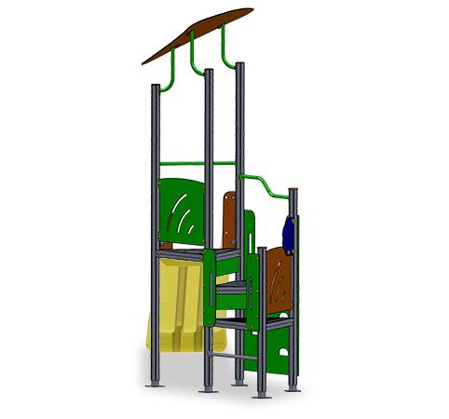
Descrizione:
Castello in alluminio, su 3 pedane triangolari, H 67, 99, 130 cm.
Composto da 1 scaletta che per pedana H 67cm, 1 arrampicata per la pedana H 99cm, 1 scivolo in polipropilene dalla pedana H 130cm. Disponibile con o senza copertura triangolare.
Tutte le viti di fissaggio sono protette da tappi in PVC.
Età d’uso suggerita: da 3 a 12 anni.
Altezza pedana scivolo: 130 cm
Categoria: Castelli in metallo
Codice: EP22025

